Муниципальное общеобразовательное учреждение
средняя общеобразовательная школа №1
Усть-Кутского муниципального образования

Проект на тему:
«Чайная роза-цветок богов»

Руководители:
учитель начальных классов
МОУ СОШ №1
Соколова Галина Юрьевна
Педагог доп. образования ДЭБЦ
Голикова Наталья Борисовна

Проект выполнила:
ученица 3 «Б» класса
МОУ СОШ №1
Савкина Кристина

Усть-Кут, 2014 г.
Паспорт проекта
Руководители: Учитель начальных классов МОУ СОШ №1 Соколова Галина Юрьевна
Педагог дополнительного образования ДЭБЦ Голикова Наталья Борисовна
Автор: ученица 3 «Б» класса МОУ СОШ №1 Савкина Кристина

Название проекта: Чайная роза- цветок богов

Предметная область: окружающий мир, технология, изобразительное искусство.
Возраст участника проекта: 9 лет.

Цель проекта: Показать красоту чайной розы и раскрыть её полезные свойства.

Гипотеза: предполагаю, что чайная роза не только красивый цветок, но и цветок, обладающий полезными свойствами для человека.

Продолжительность проекта: 1 месяц

Ход проекта:
- Сбор и получение информации.
- Составление плана выполнения проекта.
- Создание продукта проекта.

Продукт проекта: розы из бумажных салфеток
Материалы проекта: презентация, паспорт проекта, продукт проекта.

Ресурсы: книги, интернет.

Содержание

Паспорт проекта
Введение
1.Изучение истории чайной розы, её видов.
2.Полезные свойства чайной розы.
3.Выполнение практической работы.
Заключение
Используемая литература

Введение

«Сколько роз! Какая гамма красок
И какая нежность лепестков!
Как на чудо из волшебных сказок,
Я весь день смотреть на них готов.
Белые – как облака средь лета,
Алые – как вешняя заря…
Нет, не зря о них поют поэты
И любимым дарят их не зря. » Виктор Подкопаев

У каждого из нас есть любимый цветок. Как говорится, о вкусах не спорят. Во все времена, люди отдавали предпочтение именно розе. Они являются незаменимым атрибутом каждого праздника, так как олицетворяют красоту и создают торжественную атмосферу. Мне очень захотелось узнать об этом цветке, т.к. он мне тоже нравится. Поэтому я выбрала тему проекта «Чайная роза - цветок богов».

Цель проекта: Показать красоту чайной розы и раскрыть её полезные свойства.

Объект исследования: чайная роза
Задачи:
- Познакомиться с историей происхождения розы
- Узнать, какие виды роз существуют.
- Изучить полезные свойства чайной розы.
- Научиться делать розы из бумажных салфеток.

Гипотеза: предполагаю, что чайная роза не только красивый цветок, но и цветок, обладающий полезными свойствами для человека.

Методы исследования:
- Наблюдение
- Изучение
- Поиск
- Анализ
- Опрос

1.История происхождения чайной розы, её видов.
Задачи:
- Изучить историю происхождения чайной розы.
- Узнать, какие виды роз существуют.

Украшение садов розами настолько далеко уходит в глубь истории, что трудно указать время появления этого прекрасного растения у древних народов. Известно, что розами восхищались в Индии, Вавилоне, Китае, Персии. Персы даже называли свою страну Гюлистаном - страной роз. Из Малой Азии эти красавицы проникли в Древнюю Грецию, оттуда в Египет и Рим. Предание гласит, что в Египет розы попали по воле Александра Македонского. Египтяне оценили их красоту и стали выращивать в столь огромном количестве, что устилали полы лепестками. А однажды царица Клеопатра в зале, где должен был проходить пир в честь Марка Антония, велела покрыть пол розовыми лепестками слоем в локоть. Чтобы по такому живому ковру было удобно ходить, его накрыли мелкой шелковой сеткой.
Египетские розы были так хороши, что их закупали римляне. Они и сами выращивали эти прекрасные цветы, но культ роз был настолько велик, что собственных ресурсов не хватало. Поэт Гораций даже сетовал на то, что роза вытесняет другие цветы. В Риме гирляндами из роз украшали стены домов во время праздников, ими венчали чело победителей, розами усыпали триумфальный путь воинов. Аристократы использовали лепестки для ароматизации особенно тонких яств, добавляли в вино, желе, варенья, сиропы.
После падения Рима на какое-то время европейцы забыли про розы, но в VIII-XII веках мода на них вернулась. Этому поспособствовали утонченные ценители красоты роз арабы, господствовавшие тогда в юго-западной части Европы, и рыцари, вернувшиеся из восточных крестовых походов. С тех пор увлечение этими дивными цветами не прерывалось. Коллекционирование роз стало популярным развлечением светского общества.
На Руси, в частности в Киеве и Москве, в XII-XIII веках выращивали шиповник. Его использовали и для украшения садов, и как лекарственное растение. Потом появились махровые розы, которые были привезены из Германии. С конца XVIII века начался новый этап в культивации роз. Были проведены гигантские работы по их гибридизации, селекции, интродукции. В результате скрещивания дикорастущих видов, их естественных гибридов и культурных форм было выведено более 20 тысяч сортов. В 1867 году французский селекционер Ф. Гийо после скрещивания чайной розы, привезенной из Китая, с ремонтантной получил первую чайно-гибридную розу, которую назвал Ля Франс.
С тех пор чайно-гибридные розы остаются самой популярной садовой группой, снискавшей любовь миллионов людей на нашей планете. Уже в начале XX века число сортов этой группы достигло 10 тысяч.
Чайная роза была выведена искусственно путем скрещивания других сортов, и свое названия «чайная» получила не только за специфический яркий аромат, но и за свои целебные свойства. Кусты чайной розы в высоту достигают от 60 см до 2-х метров, листья плотные. Цветки бывают диаметром от 6 до 14 см в зависимости от сорта. Цвет лепестков от светло-розового до темно-красного, встречаются и желтые и оранжевые окрасы. Отличить чайную розу от других сортов можно по запаху, достаточно один раз сравнить запах чайной розы и других разновидностей этого растения, чтобы навсегда его запомнить, настолько он насыщенный.
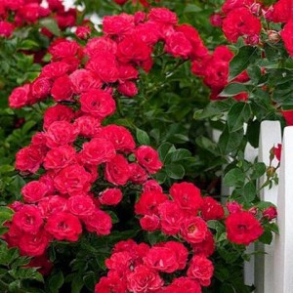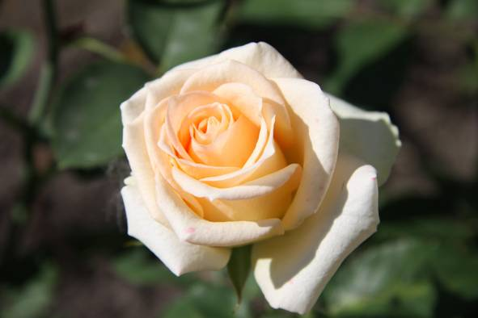

Виды:
Чайно-гибридные сорта – одни из самых популярных среди любителей чайных роз. Они отличаются великолепными формами, разнообразием цвета бутонов, изысканными ароматами.

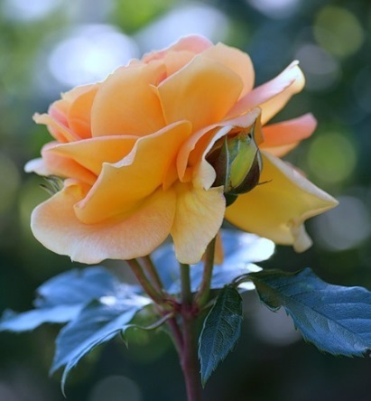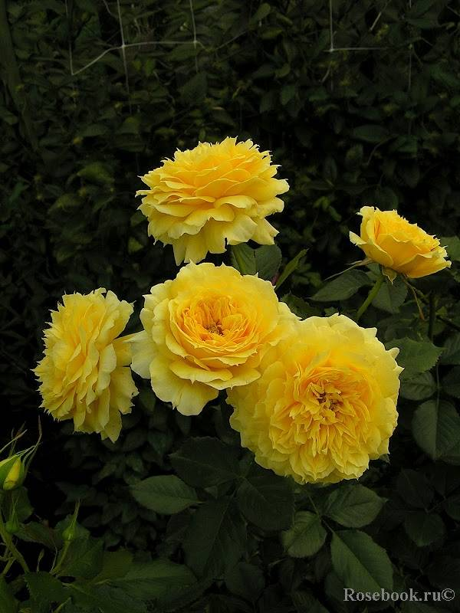

Розы этих сортов имеют крупные бутоны, а кусты при этом достигают небольших размеров. Опытные садоводы и цветоводы создают великолепные композиции, выращивая чайно-гибридные розы на штамбах, которые прекрасно украшают садовые участки средних размеров.
В результате скрещиваний чайная роза, сорта и виды ее имеют как много похожих признаков, так и отличий.
Например, роза флорибунда – еще одна группа сортов, которая появилась в результате скрещивания чайно-гибридных роз с полиантовыми. Эта группа сортов отличается многоцветковостью, но по форме ближе к чайной розе.
Благодаря этому флорибунда цветет длительное время. Отличаются только более плоской розеткой и практически не имеют аромата.
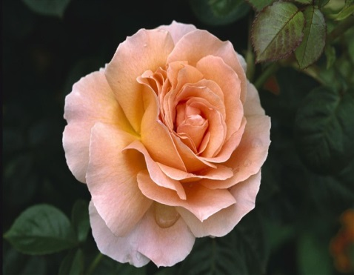
Эти сорта имеют еще большую устойчивость к холоду и болезням, в отличие от чайно-гибридных сортов. Сорта розы флорибунда популярны при озеленении городских парков, садовых участков, когда требуется длительное и обильное цветение.

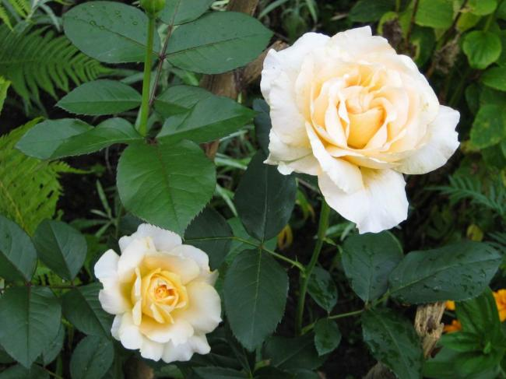

Сорта грандифлора появились также в результате длительных экспериментов. Розы этих сортов отличаются от флорибунды, бутонов куст имеет меньше, но по форме больше похожи на чайно-гибридные сорта. Еще одним отличием этого вида стал длинный цветонос, что делает весь куст изящным.
Сорта чайной розы
Чайная роза, сорта и виды которой имеют самые разнообразные цвета, от светло-желтых до темно-красных, цветет с начала лета и до осени:
- бутоны сорта Винервальд лососево-розового цвета в диаметре доходят до 10 см, куст густой, подходит для выращивания в штамбах, цветение длительное;
- cпело-оранжевые бутоны сорта Дорис Тистерманн порадуют любителей ярких красок. Сорт не многоцветный, одиночный, крупные бутоны, с тонким ароматом;
- Кордес перфекта, сорт чайно-гибридный, двухцветный. Нежно-кремовый цвет в основании, а края лепестков темно-красного цвета. Куст прямой, не многоцветный, сильный аромат;
- Эдельвейс, сорт флорибунда подарит обильное цветение бело-кремовыми цветами, куст раскидистый;
- сорт Монтана (флорибунда) цветет ярко-красными розетками, куст достигает высоты до 90 см.

2. Полезные свойства чайной розы
Задачи:
- Изучить полезные свойства чайной розы.
- Сбор и хранение лепестков чайной розы.
- Рецепты из лепестков чайной розы.

Чайная роза - удивительное и прекрасное растение с множеством необычных и полезных свойств. Необычные свойства чайной розы кроются в огромной ее пользе для человека. Хотя и плоды чайной розы находят свое применение, целебными свойствами обладают, прежде всего, лепестки. В них содержатся такие витамины как С, В1, РР и К, а также полезные смолы, танины и глюкоиды. Лепестки чайной розы издревле применялись в народной медицине в основном, для укрепления иммунитета и как успокоительное средство.
Розовое масло применяется в парфюмерии, а также в косметологии в составе кремов для разглаживания морщин. Розовым медом лечат кашель, ангины и стоматиты. Чай из лепестков чайной розы способствует укреплению иммунитета, его принимают при заболеваниях желудка, стоматитах, кашле и ангинах.
Собирать лепестки роз для сушки следует ранним утром или поздним вечером, когда нет прямых солнечных лучей. Цветки розы можно сушить целиком в бутонах, а можно только лепестки. Сушат в тени. Засушенная чайная роза сохраняет свои свойства в течение года. Если хранить в плотно закрытой жестяной банке, то можно и дольше, учитывая при этом, что с каждым годом и аромат, и полезные свойства уменьшаются.
Для того чтобы приготовить розовый чай, 2 чайных ложки высушенных лепестков розы заваривают крутым кипятком и настаивают от 8 до 20 минут. Также можно добавлять лепестки розы при заваривании обычного чая для придания ему аромата.
Помимо необычного использования этого цветка для приготовления травяных чаев с терпким вкусом и ароматом, широко известно ее применение в медицине. Необычные свойства этого растения связаны в первую очередь с ее лечебным действием на организм. Например, чайная роза способна укрепить пищеварительную систему и служит отличным средством для детоксикации мочевыводящих путей и почек.
Мед из розы.
1 стакан лепестков перетирают и заливают половиной стакана воды. Доводят до кипения и оставляют на сутки. Снова доводят до кипения, лепестки вынимают и отжимают. Отвар остужают примерно до температуры человеческого тела, то есть не выше 40 градусов, так как мед при нагревании теряет свои целебные свойства. В отвар добавляют 0,5 кг меда и хорошо перемешивают до получения однородной массы.
В качестве успокаивающего средства принимают 2-3 чайные ложки меда на 1 стакан теплого молока.
Варенье из розы.
На 1 кг лепестков чайной розы берут 1 литр воды и 2,5-3 кг сахара. После сбора цветков розы лепестки обрывают и перебирают руками, чтобы они стали разрозненными, а не в бутонах. В просторной широкой посуде (с запасом вверх) кипятят воду с сахаром, пока сахар полностью не растворится в воде. Лепестки загружают в сахарный сироп и тщательно перемешивают, так как они всплывают на поверхность, а нам надо, чтобы они погрузились в сироп. Затем сироп с лепестками доводят до кипения и кипятят в течение 5 минут, после чего снимают с огня и дают полностью остыть (это может занять несколько часов, но чем медленнее сироп остывает, тем лучше).
Второй раз снова ставят на медленный огонь и так же, перемешивая, варят варенье из роз 5 минут и снова остужают. Когда процедуру повторяют в третий раз, в варенье до закипания кладут дольки половины лимона вместе с кожурой. Подготавливают банки. В широкую миску наливают 3-5 сантиметров воды, доводят до кипения, и ставят в нее пустые перевернутые вверх дном банки на несколько минут для стерилизации. Так же надо прокипятить и крышки. Когда варенье из чайной розы в третий раз прокипит 5 минут, его снимают с плиты и горячим раскладывают по банкам, сразу закрывая крышками.

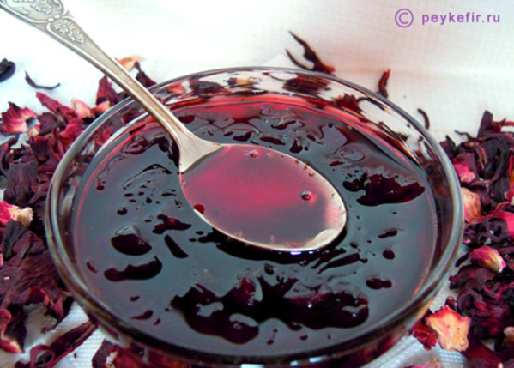

Работая над проектом «Чайная роза – роза богов» мне интересно стало узнать мнение о розах мам моих одноклассников. Я провела среди мам на родительском собрании письменный опрос - «Почему именно розы нравятся женщинам?».
Было опрошено 20 женщин-мам моих одноклассников. Вот их ответы.
- Роза - королева цветов, каждая женщина ассоциирует себя с розой, ведь каждая считает себя королевой.
- Очень нежные цветы, это самое совершенное, что только может быть на свете. Розы - это аромат счастья, это лучший подарок для девушки.
- Розы - одни из самых прекрасных цветов! Когда дарят их, рождается ощущения счастья.
- Если говорить о красоте, о женственности, о чем-то необыкновенном, то на ум сразу же приходит цветок. Но не просто какой-то абстрактный цветок со стебельком, с листиками и лепестками, а именно - роза.
- Розы - символ вечной красоты, что-то настолько возвышенное.
- Букеты роз - лучший подарок, чтобы выразить чувства без лишних слов.

3.Выполнение практической работы.

Задача: как делать розы из бумажных салфеток?
﻿
Мы всегда восхищаемся цветами, когда видим их в витрине магазина, когда нам их дарят, кода выбираем лучший букет своим знакомым. Все это от того, что, наверное, ими просто не возможно не восхищаться – ведь цветы – это аромат души. Ведь каждый цветок имеет свое значение и непременно то, которое мы вкладываем в каждый из них либо при покупке, либо при выращивании. А вспомните, чего только стоят наши цветы – что растут в горшках на подоконнике? И как мы расстраиваемся и жалеем, что они иногда болеют, а то и полностью умирают.
Предложить вам променять живые цветы на искусственные – наверное, нет смысла, да и не правильно это. Но мы не будем вам предлагать такое, просто хотим показать вам, что цветы из бумаги также достойны внимания. Ждем вашего восхищения такими цветами – ведь каждая из них – сделана руками мастера, который тоже вложил в нее частичку своего аромата – души.
Изготовление букета роз из бумажных салфеток.

Используемые материалы: желтые и зеленые бумажные салфетки, шпажки, клей ПВА, ножницы.

Порядок выполнения:
1. Разрезаем желтые салфетки на 4 части. Каждую часть складываем пополам, согнутый край закручиваем на шпажку и сжимаем, шпажку аккуратно вытаскиваем, затем закручиваем углы и собираем нижний прямой край. Повторяем это со всеми частями. Лепестки готовы.
2. Из зеленых салфеток нарезаем полоски шириной 2 см и прямоугольники 10 см на 6 см.
3. Шпажку обматываем зелеными полосками, закрепляем клеем, стебель готов.
4. Изготавливаем листья: у прямоугольников 2 угла закручиваем на шпажку , сжимаем, шпажку аккуратно вытаскиваем, нижний прямой край собираем.
5. Начинаем собирать цветок: одну часть разрезанной желтой салфетки складываем пополам и обматываем верхний край стебля, закрепляем клеем. Начинаем закручивать лепесток вокруг сердцевины, края закрепляем клеем. Накручиваем остальные лепестки.
6. Туго обматываем основание цветка зеленой полоской, закрепляем клеем.
7. Приклеиваем листья. Роза готова.

Я потратила на все материалы при изготовлении 7 роз – 149 рублей. В магазине эти 7 роз будут стоить 700 рублей.

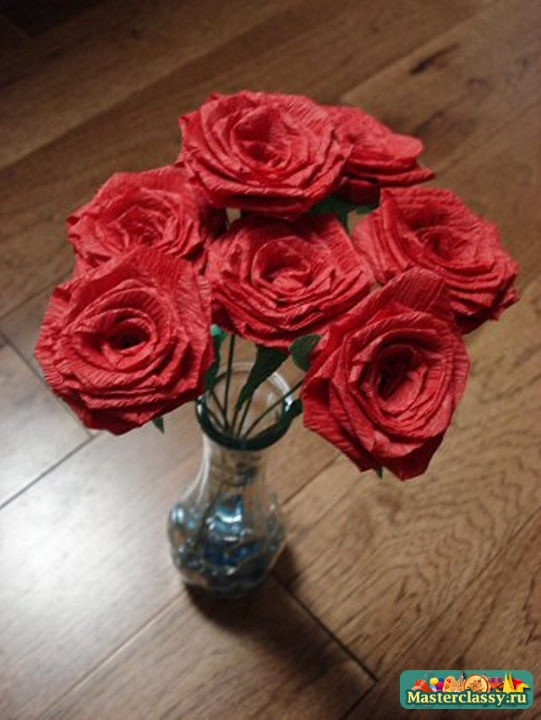

Заключение
Проведя наблюдение за чайной розой и изучением её полезных свойств, я сделала следующий вывод.
Чайная роза была выведена искусственно путем скрещивания других сортов, и свое название «чайная» получила не только за специфический яркий аромат, но и за свои целебные свойства.
Я теперь знаю, что чайная роза не только красивый цветок, но и цветок, обладающий полезными свойствами для человека. Особенно целебными свойствами обладают, прежде всего лепестки. В них содержатся такие витамины как С, В1, РР и К, а также полезные смолы, танины и глюкоиды. Лепестки чайной розы издревле применялись в народной медицине в основном, для укрепления иммунитета и как успокоительное средство.
Я научилась делать своими руками розы из бумажных салфеток. Они сделаны с любовью, я вложила в них частичку своей души.

Литература
- Былов В. Н., Михайлов Н. Л., Сурина Е. И. Розы. Итоги интродукции. — М.: Наука, 1988.
- Блей А. Роза // Энциклопедия полезных комнатных растений. — М.: Олма-Пресс, 2000. — 320 с.
- Воронцов В. В., Коробов В. И. Всё о розах. — М.: Фитон, 1972.
- Описание сортов роз. Газета «Хозяйство» № 5/575 от 02 февраля 2010
- http://www.genon.ru/GetAnswer.aspx?qid=cd7fc1d5-b7fd-49cc-8e4f-f55517074d3b
- http://liferoses.ru/bliuda-iz-rozi/
- http://vip-bukety.ru/flower-roza_chuvstva.shtml

